Garantierte Sicherheit

Das Abschottungsprinzip mit Brandschutzmanschetten einfach realisiert

Im Brandschutz bilden die baulichen Maßnahmen das Fundament, da diese Maßnahmen unabhängig von einer Energieversorgung etc. ihre Funktion im Brandfall erfüllen. Weiterhin ist ein fachgerecht ausgeführter und instandgehaltener Brandschutz die Grundlagen aller weiteren Brandschutzmaßnahmen, egal ob es sich um anlagentechnische, organisatorische oder abwehrende Maßnahmen handelt.

Für brennbare Rohrleitungen gilt gemäß § 40 MBO und der Muster-Leitungsanlagen-Richtlinie, dass bei einem Durchmesser >= 32 mm brandschutztechnisch geschottet werden muss, wenn sie ein Bauteil durchdringen, an das Anforderungen hinsichtlich des Brandschutzes gestellt wird. Es muss also ein raumabschließendes Bauteil, Wand oder Decke vorliegen, an das hinsichtlich des Brandschutzes Anforderungen gestellt werden. Diese Anforderungen ergeben sich grundsätzlich aus den §§ 27 ff. MBO werden im Brandschutzkonzept häufig weiter spezifiziert. In komplexen Bauwerken ist die Aufteilung des Gebäudes in Brandabschnitte für den Laien nicht immer sicher zu erkennen. Daher sollte versucht werden in die Pläne des genehmigten Brandschutzkonzeptes zu schauen oder mit dem Auftraggeber Rücksprache zu halten.

Abschottung durch Manschetten

Steht fest, dass das die Durchdringung des konkreten Bauteils mit einer brennbaren Leitung >= 32 mm einer Abschottung bedarf, so sind Brandschutzmanschetten die Produkte der Wahl. Sie sind einfach zu montieren, für sehr viele unterschiedlichen Einbausituationen zugelassen und funktionssicher.

Zur Herstellung der Funktionssicherheit ist es notwendig, den Ringspalt zwischen durchdrungenem Bauteil und Rohrleitung rauchdicht zu verschließen. Hierdurch wird die Übertragung von Kaltrauch aus dem Brandraum in benachbarte Bereiche wirksam unterbunden. Typischerweise sind bei Brandschutzmanschetten für diesen Ringspaltverschluss eine Verfüllung mit Mörtel oder Mineralwolle (Schmelzpunkt > 1.000°C) zugelassen.

Ist der Ringspalt richtig verschlossen, das Rohr in maximal 50 cm Abstand zur Wand bzw. oberhalb der Decke fachgerecht abgehängt, so kann die Montage erfolgen. An Wänden müssen die Manschetten immer beidseits des Bauteils und an Decken von unterhalb montiert werden.

Befestigung und Kennzeichnung

Bei der Montage ist es notwendig, dass die Manschette richtig verschlossen ist und alle Montagelaschen an den Bauteilen befestigt werden. Für die Befestigung sind geeignete Befestigungsmittel zu verwenden, das heißt z.B. Schrauben und Dübel, die auch im Falle eines Brandes sicher funktionieren. Kunststoffdübel erfüllen diesen Anspruch nicht, da die Befestigung mit ihnen im Brandfalle die erheblichen Kräfte des aufquellenden Brandschutzmaterials nicht ableiten können. Im schlimmsten Fall fallen so befestigte Manschetten einfach von der Wand.

Ist die Montage erfolgt, muss noch das Brandschutzschild in der Nähe der Abschottung montiert werden und die Übereinstimmungsbestätigung für die Dokumentation ausgefüllt werden. Letztere findet sich im Übrigen in der Einbauanleitung, in der sich noch viele weitere wichtige Informationen finden. Sind die obigen Schritte ausgeführt, so haben sie effektiv zur Sicherheit im Gebäude beigetragen und das Abschottungsprinzip umgesetzt.

Wird eine Brandschutzmanschette wie die Curaflam® XS^{Pro} von DOYMA eingesetzt, so sind im Lieferumfang neben einer vielfältig verwendbaren Manschette sämtliche weitere Bestandteile einer fachgerechten Abschottung im Lieferumfang enthalten. Das Set enthält die Brandschutzmanschette, den Schallschutzschlauch, das Befestigungsmaterial, das Kennzeichnungsschild und die Übereinstimmungserklärung. Der Kunde bekommt also ein klassisches Rundumsorglospaket.

Wer noch mehr über die sichere Leitungsabschottung erfahren möchte – einfach, praxisorientiert und mit einer Live-Vorführung vermittelt, sollte die Website der DOYMA GmbH & Co besuchen. Interessierte finden hier die aktuellen Brandschutzseminar-Termine , wie z.B. das Seminar „Sachkunde brandschutztechnische Leitungsabschottungen“. Internet: www.doyma.de/aktuelles/seminare/

Doyma_01
Curaflam® XS Pro Brandschutzmanschette

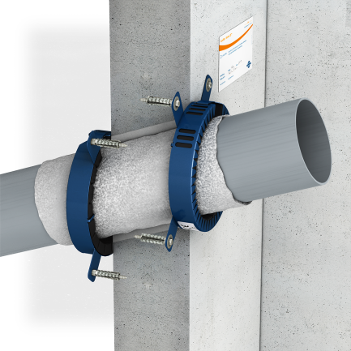
Doyma_02
Brennbares Rohr im Winkel montiert: Abschottung mit Curaflam® XS^{Pro}

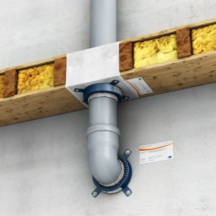
Doyma_03
Verwendung einer Curaflam XS ^{Pro} in Kombination mit einem Abwasserrohr une einer Holzbalkendecke

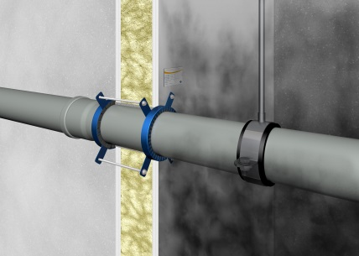
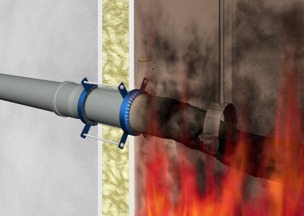
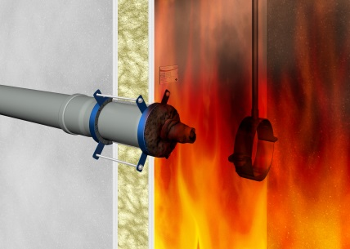
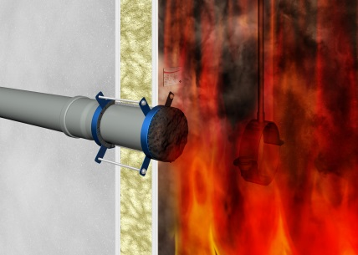
Doyma_04
Phasen der Abschottung bei einer Brandschutzmanschette

Doyma_05
Der große Vorteil der Curaflam® XS ^{Pro} liegt in ihrem kompletten Lieferumfang inklusive Befestigungsmaterial und Brandschutzschild
DOYMA_06
Carsten Janiec, M.Sc. Leiter Vertriebsmanagement Brandschutzsysteme bei DOYMA

DOYMA GmbH & Co:
Die DOYMA GmbH & Co mit Sitz in Oyten konstruiert und fertigt Dichtungssysteme zur Abdichtung von Ver- und Entsorgungsleitungen, die durch Wände und Decken geführt werden sowie Abschottungen für Rohre und Kabel für den vorbeugenden baulichen Brandschutz.

DOYMA beschäftigt ca. 200 Mitarbeiter und ist DIN EN ISO 9001 zertifiziert. Über 30 Jahre Erfahrung, Service und marktgerechte Produkte begründen den exzellenten Ruf.

DOYMA GmbH & Co

Dichtungssysteme

Brandschutzsysteme

Industriestraße 43 - 57

28876 Oyten

Telefon: 04207-9166-0

Mail: info@doyma.de

Internet: www.doyma.de

